1. 其他 1
2. 指针与字符串 1
2.1 字符数组的初始化 1
2.2 返回指针的函数 4
2.2.1 方案设计 4
2.2.2 方案实施 5

其他
- 解读

仍然是解读，很多东西，无论技术还是现实生活中的事情，大都可以归为“解读”二字。

自我的理解、解读
他人的解读、阐述

解读的过程可能仅是单方面的，也可能涉及到多方，对解读的把控，正是核心所在。

- 不同层次的限制

常说：
- 编译器级别的限制
- 操作系统级别的限制

大概是说，前者对侧重语法方面，后者处理实际性的“后果”。
隐约有此感觉， TBD.

指针与字符串

2.1 字符数组的初始化
关于字符数组的初始化
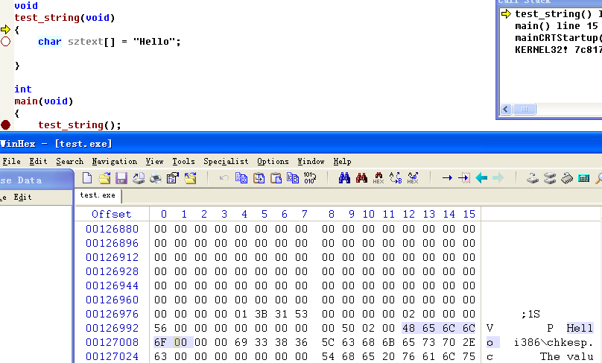

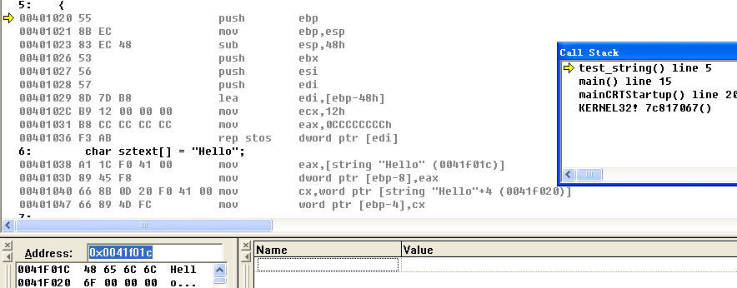

在Debug版本下，是将其存储至全局数据区的，在实体文件中得以保存。

但在Release版本下，不是这样。未能进行完全的跟踪验证。

而在Debug版本中，可进一步观察：
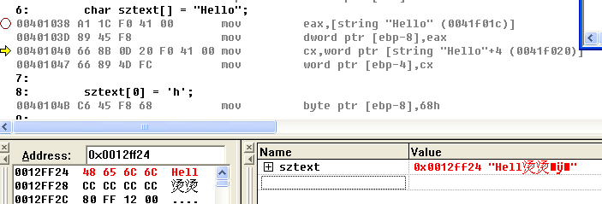

它是从全局数据区中以较高的效率来拷贝到本地栈空间的。
而本地栈空间数据的变更，是不影响全局数据区的
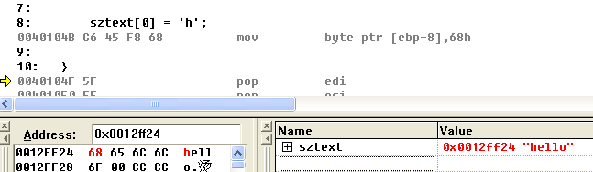

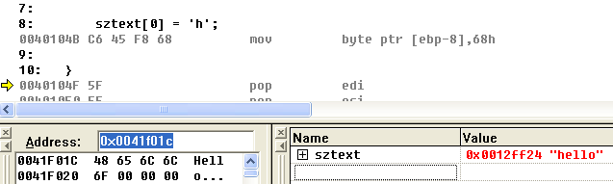

指向字符串的指针所带来的影响：
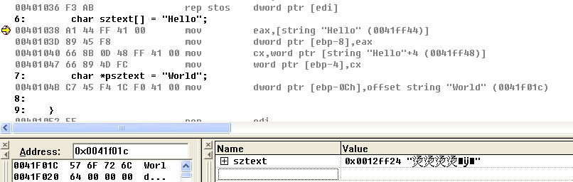

其实，上面所说，Release下实体文件中未保留字符串也是不对的，是因为未对其使用，应该被优化掉了，如果按照如下处理，则：
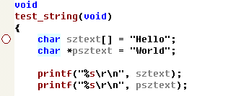

而对应的Debug版本文件

当然了，不再纠结这些。

2.2 返回指针的函数
事关内存布局。
特别是那些在栈空间内开辟的空间，在函数退出时，栈空间被销毁，如果对这片栈空间的内容有引用，那么就可能出现问题。

下面以一个案例来进行阐述。

2.2.1 方案设计
Caller ----> func1
|
|
V
func2

主要涉及这3个函数， 其中:
- caller 主要调用func1, 并打印func1返回的地址处的字符串。
- func1 为caller调用。 自身栈内分配空间存储字符串，返回该地址为caller所用
- caller中使用不同的函数打印返回地址处的字符串，对func1的栈空间破坏情况不同。所打印的结果也不同。
- 考虑调整func1的栈空间，提升其栈顶，避免caller中打印函数对其空间的破坏。
- Caller中调用func2。 在func2中控制栈空间，对func1的原栈空间进行完全的覆盖，进行验证。

2.2.2 方案实施
- caller 栈空间布局
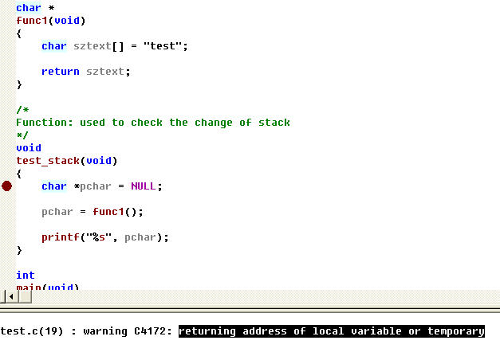
此时的栈情况如下：
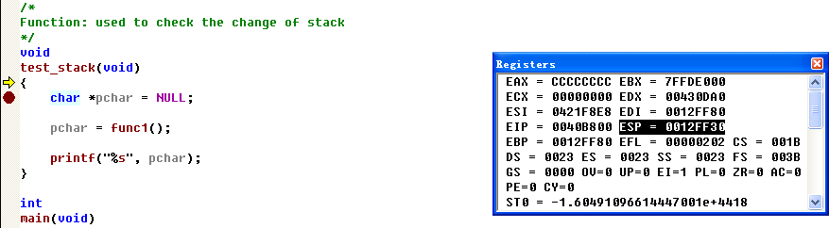

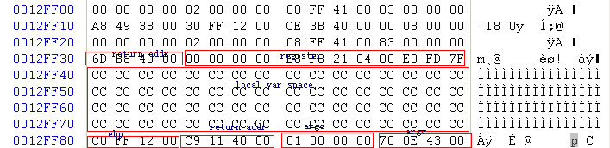
注意，main函数调用test_stack时，无传参行为，所以saved register之后就是返回地址。
下面应该是新栈空间的开辟处理：栈基址压栈、开辟局部变量空间、保存寄存器

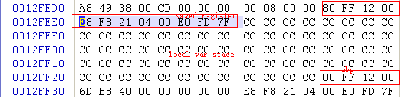

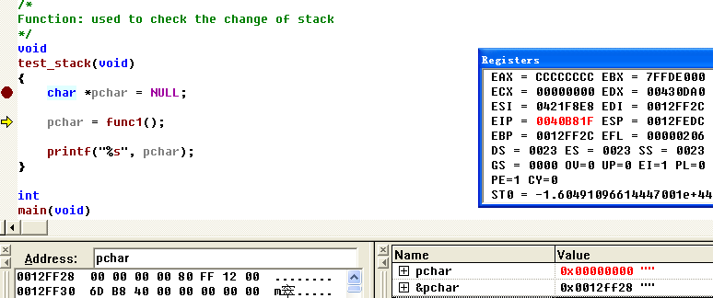

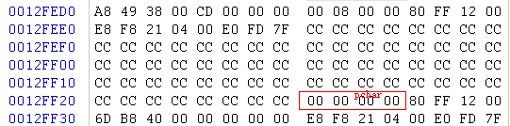

接下来就会调用func1.

- Func1 栈空间布局

同样的，没有传参行为，所以，再上面的基础上，直接将返回地址入栈，栈基址入栈，局部变量空间申请，寄存器保存。

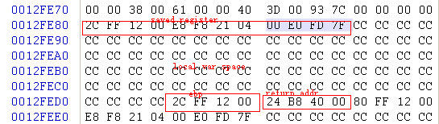
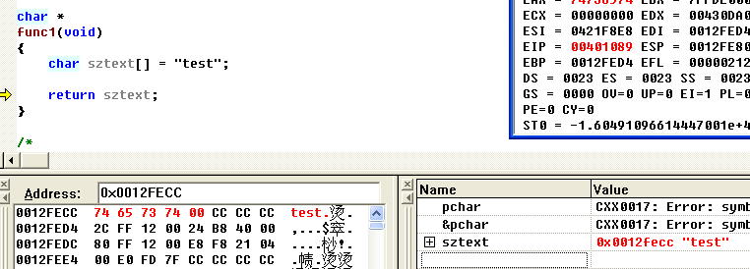

可知，func1 会返回0x0012fecc 给caller.

下面观察func1栈空间在退出时的变化。
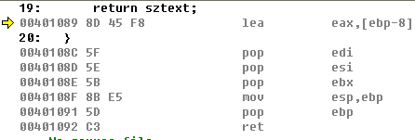

首先会是保存的寄存器（ebx, esi, edi）的恢复，栈顶下降。
然后是根据调整自身的栈空间，以便恢复保存的ebp.

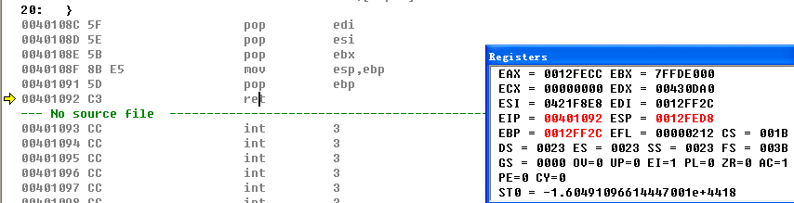
此时，ebx, esi, edi, ebp 都得以恢复。

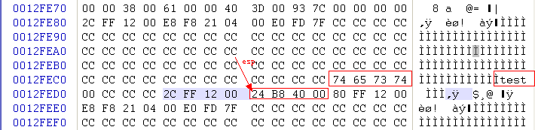

下面是func1退出，回到caller的栈空间中，
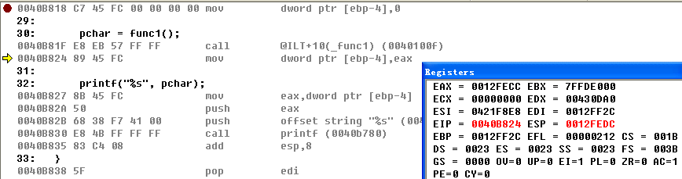
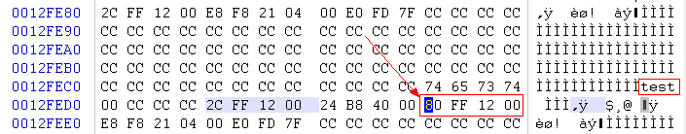
注意，此时func1的栈空间仍然没有被破坏。

3） caller 引用func1栈空间的内容

上面说过，func1会返回0x0012fecc 给caller所用。
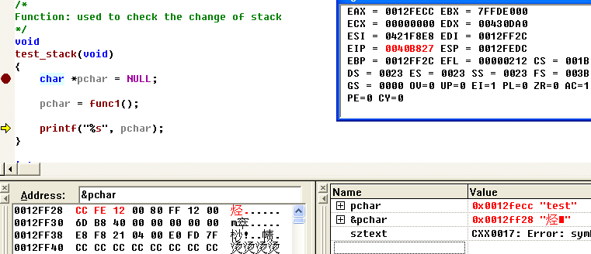

此时，caller需要调用printf 进行打印。所以，需要建立的新的栈空间。

- printf 对func1栈空间的破坏

可以想象：
- 将参数压栈
- 保存返回地址
- 保存栈基址
- 局部变量空间申请
- 寄存器保存

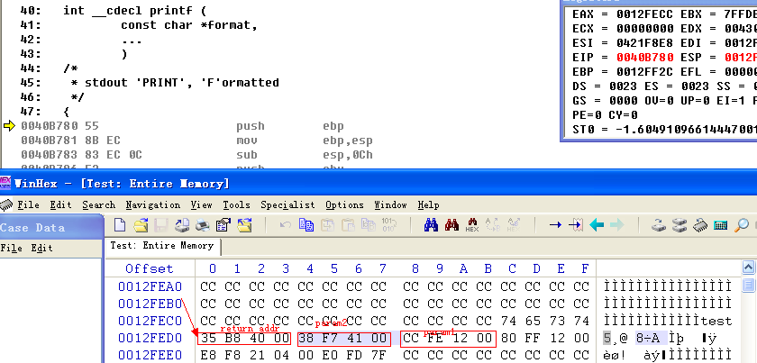

这是在刚进入printf函数时的栈空间情况，此时还只是保存了返回地址， 就已经毗邻我们的目标地址了。 可想而知，接下来的栈基址将覆盖我们的目标。

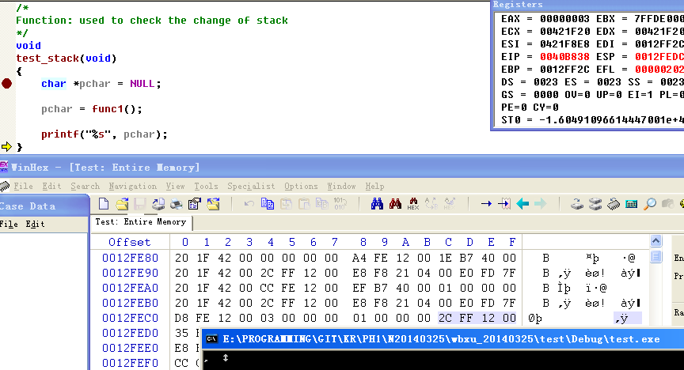

- 情况分析

根据上面的描述，很容易理解，caller对func1中栈空间的引用，其最终的情况是多方面决定的，比如：
- 打印函数（如printf, puts）的栈空间
- Func1原栈空间的布局。

针对1) ,设想，不同的打印大函数，其参数要求不同，栈空间布局不同，也就对func1的原栈破坏不同。

针对2），设想，我们可以有意的更改原func1的栈空间布局，将我们的目标地址抬升（地址变小), 足够高，以避免打印函数的栈空间对其的破坏。 那么我们也能看到不同的情况。

下面我们就针对这两种情况进行调整，具体的跟踪细节不再详述。

- 更换打印函数

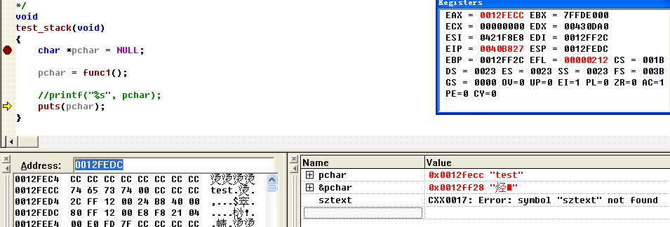

这是执行puts前的情况

执行后
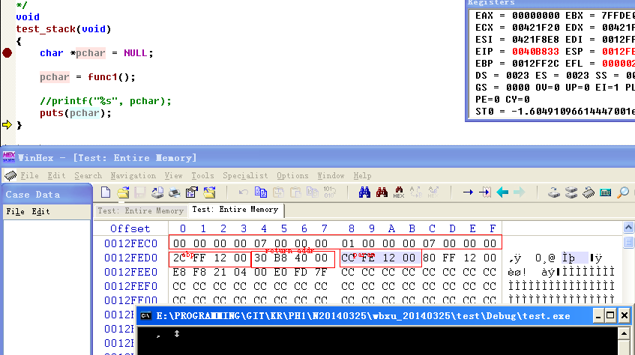

栈空间的破坏程度仍然比较严重。

所以，我们希望通过调整原有func1的栈空间，来避免打印函数对目标地址的破坏。

- 抬升func1栈空间，保护目标地址
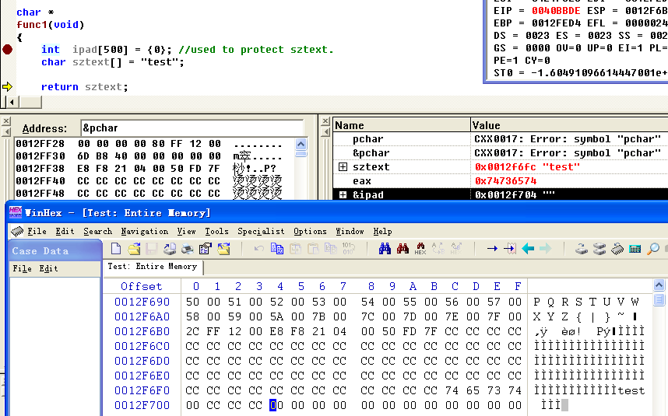

此时，目标地址被抬高到0x0012f6fc 处。
下面看看，后续的打印函数对栈空间的破坏。

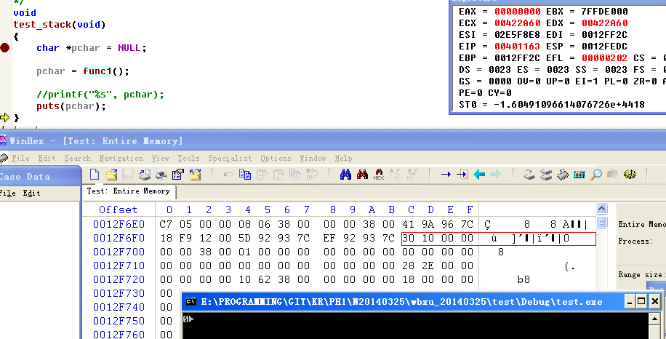

此时，我们仍然没有看到想要的效果。
但是，如果不进行调试，直接进行运行，则可以看到预期的效果。
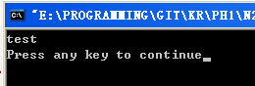
可见，调试也对其产生了影响。
或者我们更改所抬升的高度，也可以获取到效果。
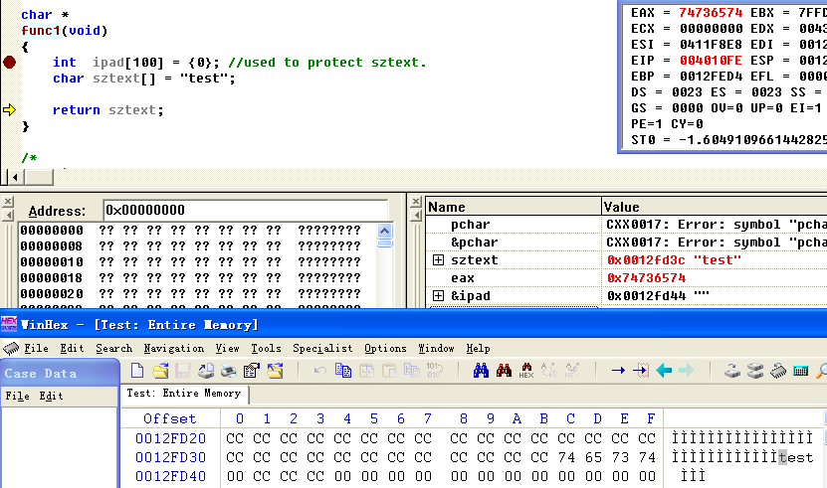

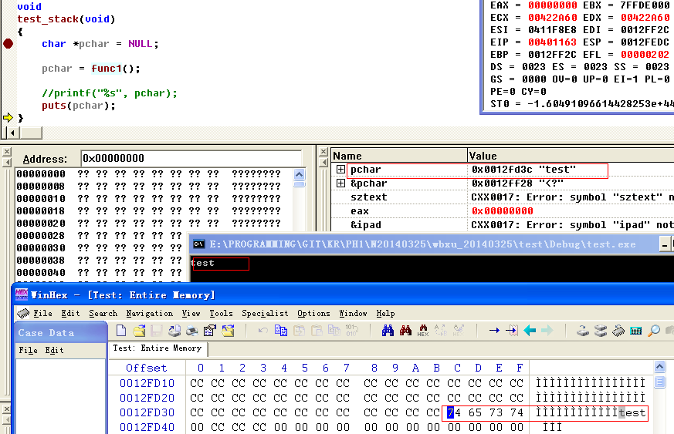

- 调用func2 强制完全破坏func1的栈空间

上面，我们利用抬升func1的栈空间，验证了效果。
现在我们在其基础上，强制的破坏其栈空间。

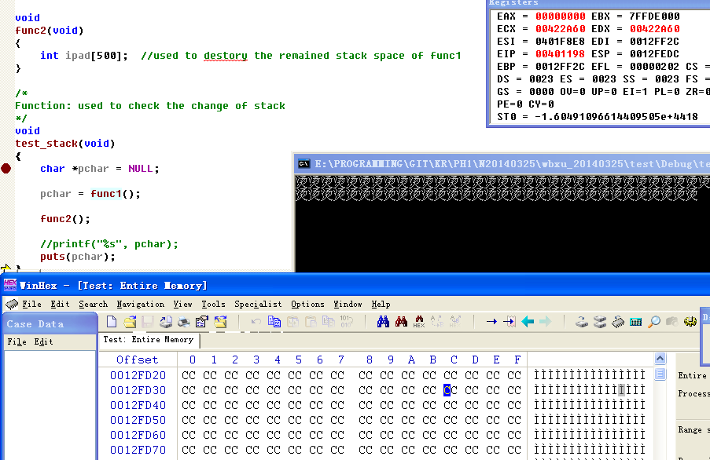

当然了，在无调试下，也可以看到类似的效果，但有差异。

